Русские традиции. День русского валенка.
Живем мы в поселке Приютово Белебеевского района республики Башкортостан. Есть у нас зимой такая традиция, которая очень нам нравится, когда жители нашего поселка от мала и до велика собираются на площади перед домом культуры и перед ними разворачивается целое представление ко дню Валенка, посвященное русским традициям.
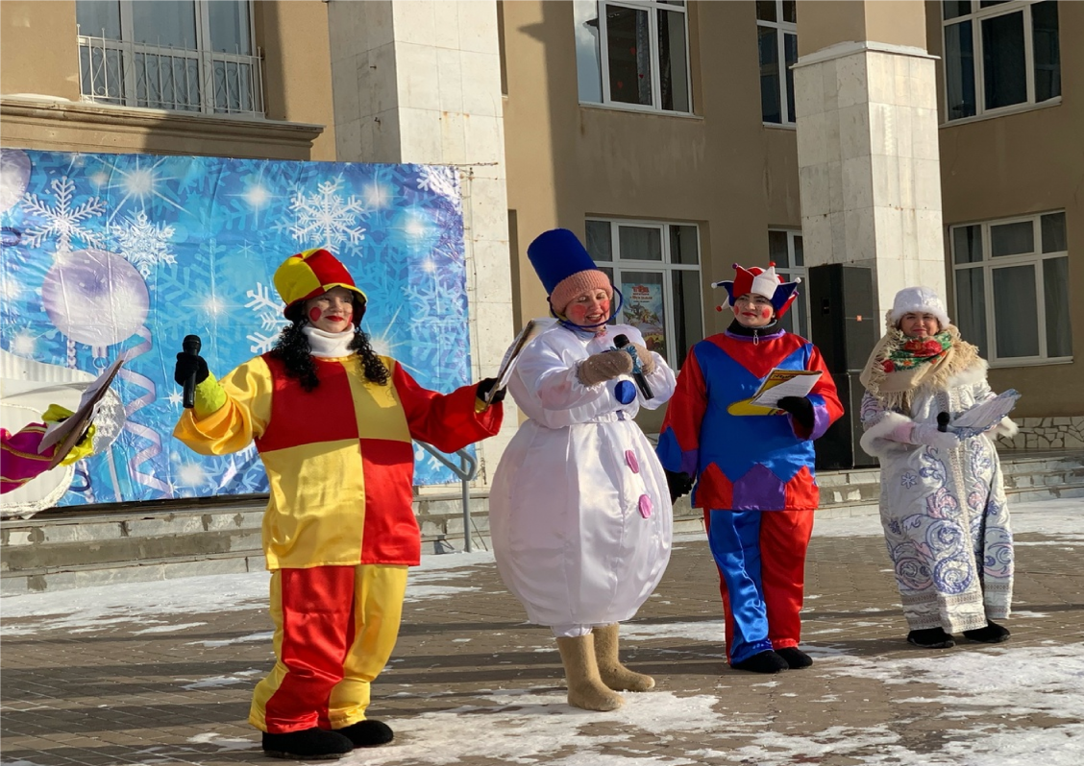Испокон веков валенки, катанки, чесанки - неотъемлемая часть русского костюма, русского образа жизни, русской зимы. Заслужили валенки, чтоб их прославляли. Бесспорно, эта обувь старинная, уникальная, лечебная. Валенки –это единственная обувь, сделанная из натуральных материалов, не вредящих здоровью и экологии.
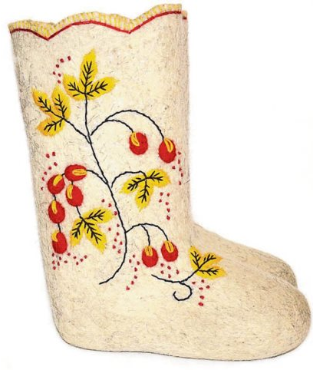
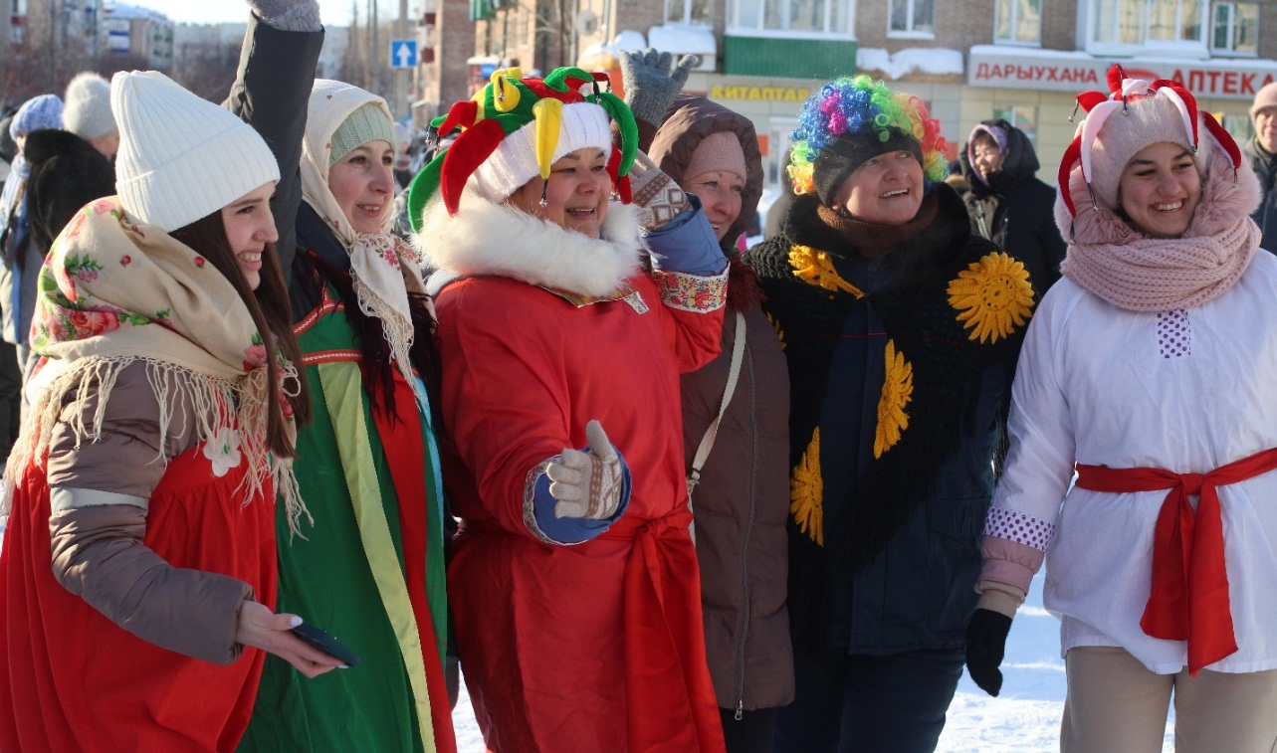

Валенки – это один из символов России, доказывающий талантливость русского народа и богатую самобытную культуру нашей страны.
Нельзя забывать свои корни и традиции - в этом вся сила и могущество россиян!
Все пришедшие в этот день на площадь окунаются в атмосферу народных традиций, наслаждаются музыкой, танцами, народными забавами, водят хороводы. 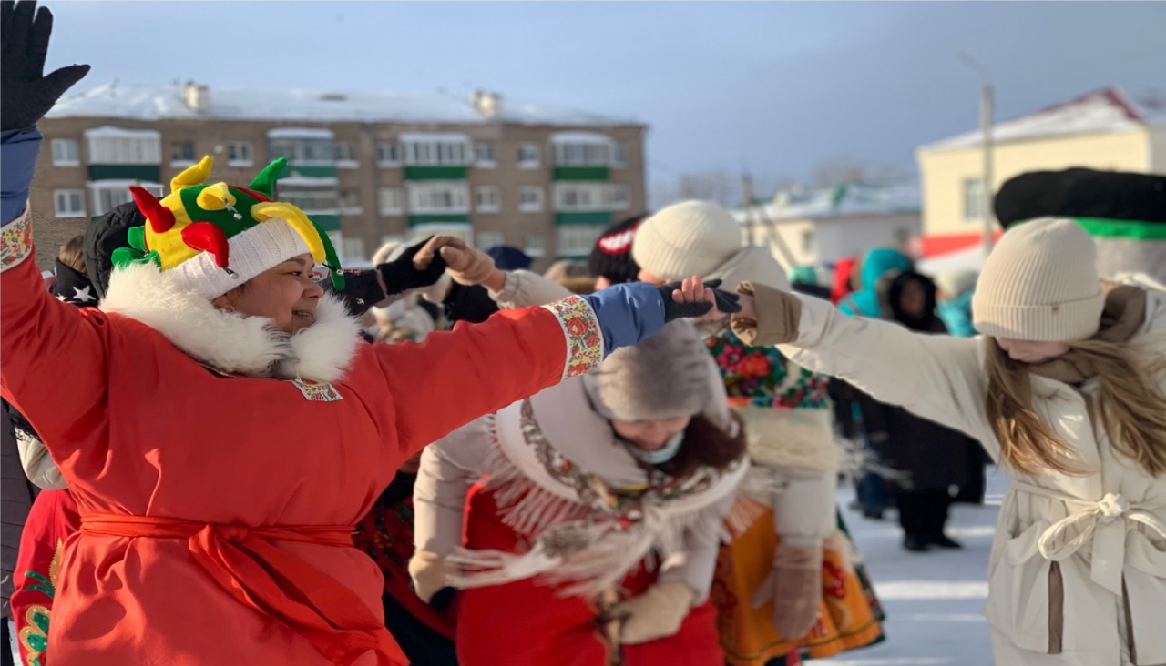
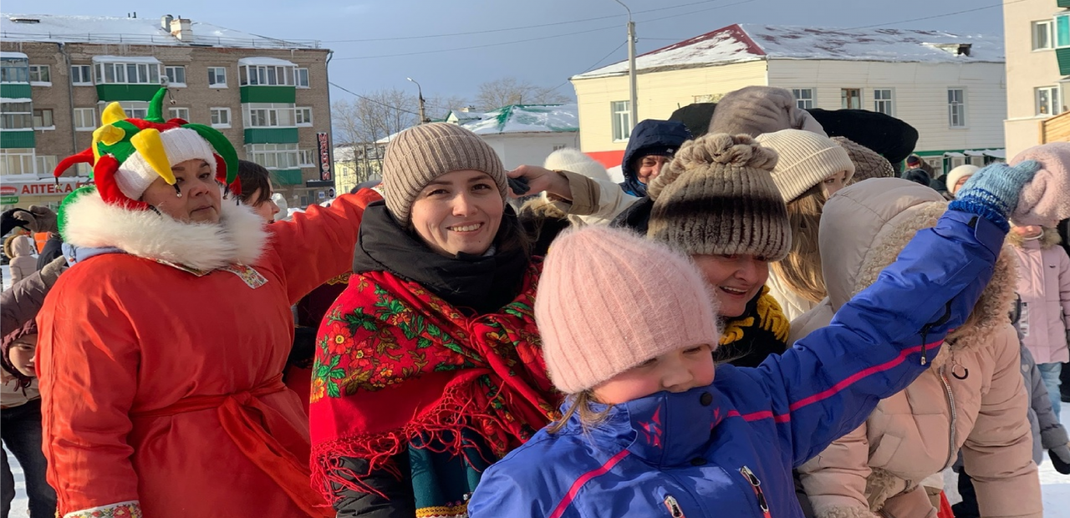
В ходе праздника желающие знакомятся с русским народным промыслом - изготовлением валенка в старину, поют, пляшут, отгадывают загадки, читают скороговорки, участвуют в разных конкурсах, «Дефиле», играют в народные игры. И кажется, что в воздухе царит атмосфера необыкновенного задора, веселья, дружелюбия.
Своими задорными выступлениями радуют зрителей коллективы Дома культуры и Детской школы искусств №2, а педагоги из детских садов и школ организовывают хороводы и вовлекают все больше и больше людей в эту карусель народных игр и забав. 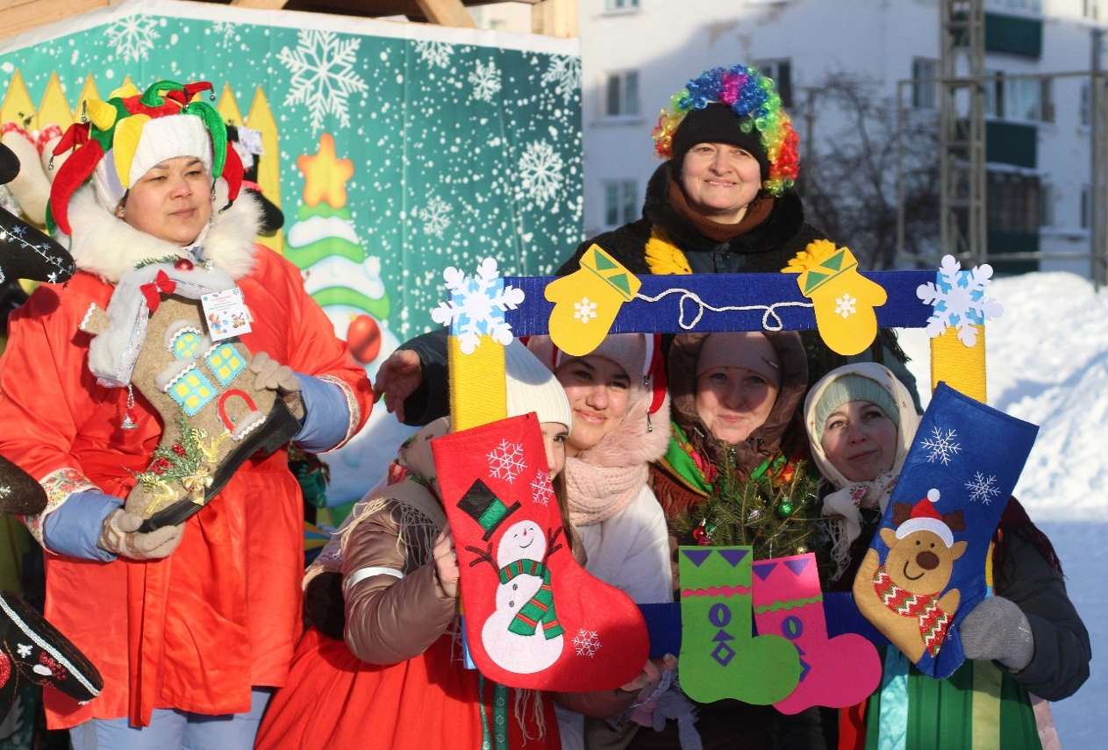
Воспитатели нашего детского сада №25 готовятся к празднику заранее: привлекая родителей со всего детского сада украшать валенки для выставки и дефиле, продумывают костюмы, придумывают фотозону.
Чтобы запечатлеть эти позитивные мгновения все с радостью делают фото на память с символом праздника - огромным Валенком 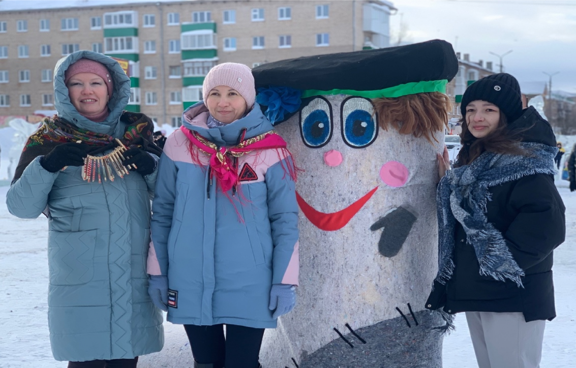 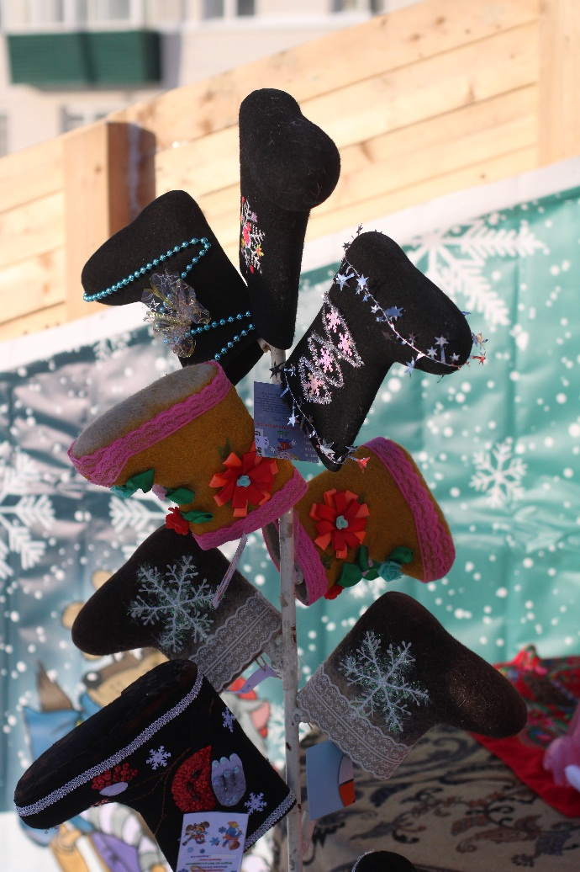
Праздник каждый год получается ярким, эмоциональным, добрым, а все участники получают заряд бодрости и хорошего настроения.
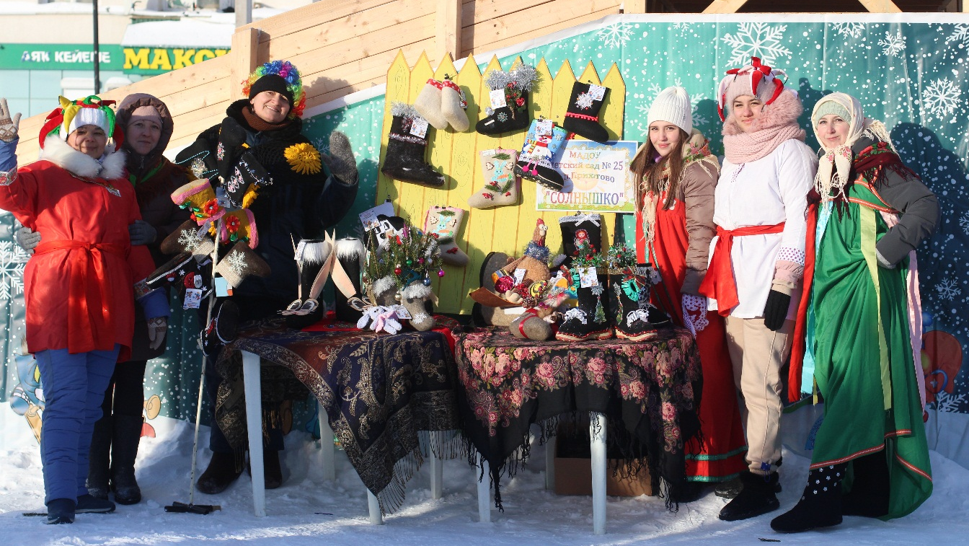
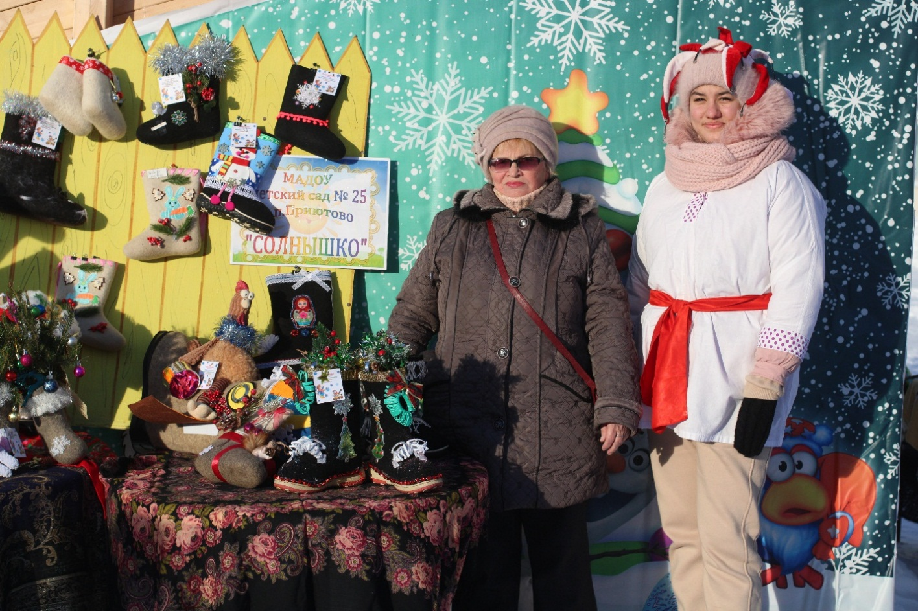.
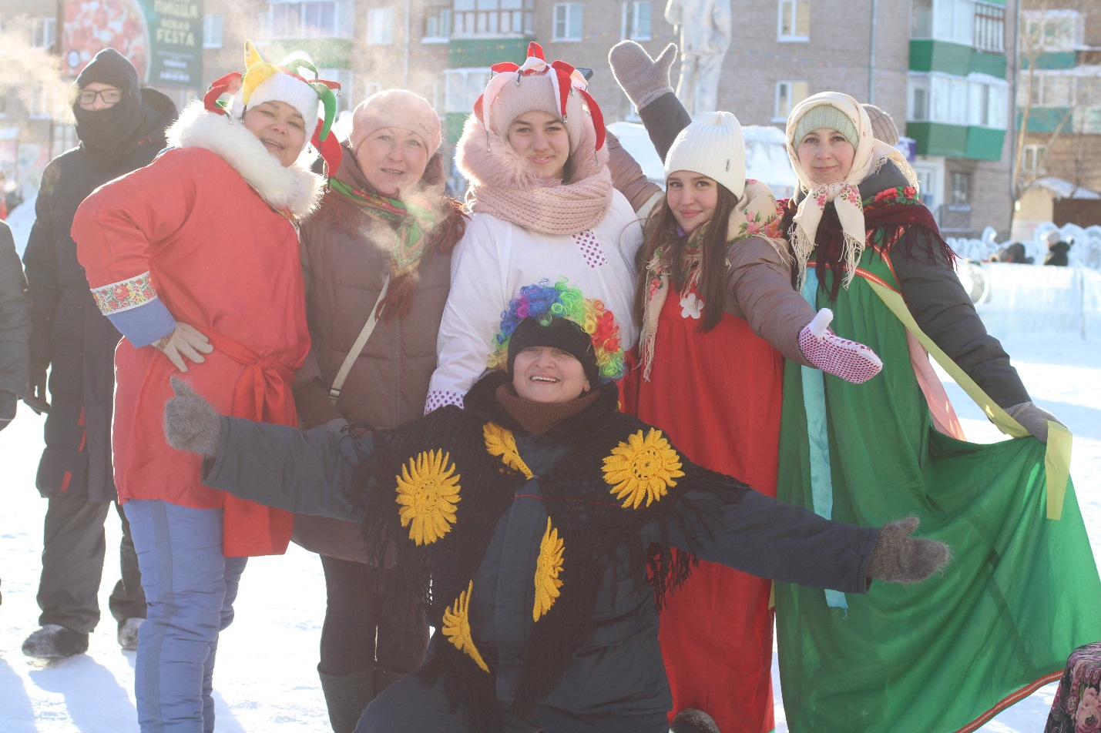

Кому, же как не нам праздновать этот интересный народный праздник и воздавать валенку честь и хвалу, если изготовление валенок напрямую связано с историей и нашего Белебеевского района? И не только с историей, потому что это и прошлое, и настоящий день, надеемся, и будущее.

